ФЕДЕРАЛЬНОЕ АГЕНТСТВО ПО ОБРАЗОВАНИЮ

Филиал ГОУ ВПО « Дальневосточный государственный технический университет

(ДВПИ имени В.В. Куйбышева) » в г. Южно - Сахалинске

**КУРСОВАЯ РАБОТА**

По дисциплине «Информационные технологии»

По специальности «Прикладная информатика (в экономике)»

**Учёт основных средств в «1С:Предприятие»**

Выполнил:

Студент 4-го курса

Руководитель:

Старший преподаватель

**Южно-Сахалинск**

**2009**

**Содержание**

Введение…………………………………………………………………………...…3 Глава 1. Показатели технической оснащённости и эффективности использования основных средств ………………………………...…………….….5

1.1 Понятие, состав и классификация основных средств……….…………...........5 1.2 Оценка и задачи управленческого учёта основных средств ………………... 8

1.3 Документальное оформление и учёт движения основных средств…………11

# Глава 2. Учёт основных средств в ООО «ПАТП-1» ……………………………14

# 2.1 Организационно - экономическая характеристика ООО «ПАТП-1» ……..16

# 2.2 Практическое применение комплекса «1С:Предприятие» в сфере автоматизации учета основных средств в ООО «ПАТП-1»..……………………16

# 2.3 Средства автоматизации ввода хозяйственных операций……...…………...23

Глава 3. Рекомендации по совершенствованию учёта основных средств в ООО «ПАТП-1»…………...………………………………..………..…………………....35

Заключение…………………………………………………………………….........38

Список используемой литературы…………….…………………………..………40

**Введение**

Как известно, важнейшими объектами управленческого учета на промышленном предприятии, являются основные и оборотные средства.

Значение основных средств в общественном производстве определяется тем, какое место занимают орудия труда в развитии производительных сил и производственных отношений.

Основными задачами учета основных средств являются правильное документальное оформление и своевременное отражение в учетных регистрах поступления основных средств, их внутреннего перемещения и выбытия; правильное исчисление и отражение в учете суммы износа основных средств; точное определение результатов при ликвидации основных средств; контроль за затратами на ремонт основных средств, за их сохранностью и эффективностью использования.

Соответственно, для правильного, своевременного и удобного учёта, бухгалтеру необходимы современные средства вычислительной техники и бухгалтерские программные продукты. Бухгалтерская программа представляет собой достаточно сложный инструмент, предназначенный для автоматизации профессиональных функций вовсе непростой сферы человеческой деятельности. Эти факторы определяют относительную сложность применения программных продуктов для успешного и повседневного отражения хозяйственных актов в электронном формате.

Почему, казалось бы, имея на руках все необходимое для освоения программы (технические средства, литературу и т.д. и т.п.), подавляющее большинство ее пользователей не только не применяют эффектив­ных приемов и возможностей программы, но частенько даже ничего не знают о них?

Дело в том, что бухгалтер, как правило сталкивается с рядом серьезных проблем примерно следующего содержания:

- какую программу приобрести?

- как обучиться работе с ней?

- каким образом адаптировать ее к учетной политике своего учреждения?

- как поддерживать ее в актуальном состоянии в условиях постоянного обновления законодательства?

В данной работе предложена модель автоматизации учета основных средств на платформе широко распространенного в России комплекса «1С: Предприятие».

Целью данной курсовой работы является рассмотрение работы комплекса 1С на предприятии.

**Глава 1. Показатели технической оснащённости и эффективности использования основных средств**

**1.1 Понятие, состав и классификация основных средств.**

Основные средства – это часть имущества, совокупность производственных, материально-вещественных ценностей, которые действуют в процессе производства в течение длительного периода времени, сохраняют при этом на протяжении всего периода материально-вещественную форму и переносят их стоимость на продукцию по частям по мере износа в виде амортизационных отчислений.

Основные средства предприятия разнообразны по составу и назначению.

До 1 января 2001г. при определении понятие «основные средства» использовали два критерия: срок службы объекта и лимит стоимости. В письме Минфина РФ от 19.10.2001г. № 16-00-13-07 предложили с 1 января 2001 года отказаться от применения стоимостного критерия для отнесения имущества к основным средствам, сохранив критерий исходя из сроков полезного использования. Поэтому сейчас в действующей практике учёта к основным средствам относятся предметы и объекты материально-вещественного содержания, срок полезного действия которых составляет свыше 12 месяцев или они потребляются в операционном цикле, превышающем 12 месяцев. Предметы же со сроком полезного использования менее 12 месяцев учитываются в порядке, установленном для материалов.

В соответствии с ПБУ 6/01, который вступил в силу начиная с 21 января 2002 года, при принятии к бухгалтерскому учёту активов в качестве основных средств необходимо единовременное выполнение следующих условий:

* использование их в производстве продукции, при выполнении работ или оказании услуг либо для управленческих нужд организации;
* использование в течение длительного времени, то есть срока полезного использования, продолжительностью свыше 12 месяцев или обычного операционного цикла, если он превышает 12 месяцев;
* организацией не предполагается последующая перепродажа данных активов;
* способность приносить организации экономические выгоды (доход) в будущем.

Сроком полезного использования является период, в течение которого использование объекта основных средств приносит доход организации. Для отдельных групп основных средств срок полезного использования определяется исходя из количества продукции (объём работ в натуральном выражении), ожидаемого к получению в результате использования этого объекта.

Единицей бухгалтерского учёта основных средств является инвентарный объект, то есть законченное устройство, предмет или комплекс предметов со всеми принадлежностями и приспособлениями. Инвентарные объекты делятся на простые (единичные) и сложные, состоящие из нескольких предметов. Признаком обособления одного вида инвентарных объектов от другого служит выполнение или самостоятельных функций.

Следует отметить, что для каждого инвентарного объекта составляют инвентарные карточки, на лицевой стороне которых указывают наименование и инвентарный номер объекта, год выпуска, первоначальную стоимость, место нахождения, норму амортизационных отчислений, дату и номер акта о приёмке, внутреннее перемещение и причину выбытия.

На оборотной стороне указывают сведения о дате и затратах по достройке, реконструкции и модернизации объекта, а также краткую индивидуальную характеристику.

Для ведения их учета необходима классификация их по видам, назначению или характеру участия в процессе производства, отраслям хозяйства, степени использования и по принадлежностям.

Амортизируемые основные средства объединяются в следующие группы:

- всё недолговечное имущество, со сроком полезного использования от 1 года до 2 лет включительно.

- имущество со сроком полезного использования от 3 до 5 лет.

- имущество со сроком полезного использования свыше 5 лет до 7 лет.

- имущество со сроком полезного использования свыше 7 лет до 10 лет.

- имущество со сроком полезного использования свыше 10 лет до 15 лет.

- имущество со сроком полезного использования свыше 15 лет до 20 лет.

- имущество со сроком полезного использования свыше 20 лет до 25 лет.

- имущество со сроком полезного использования свыше 25 до 30 лет.

- имущество со сроком полезного использования свыше 30 лет.

Классификация основных средств, включаемых в амортизационные группы:

1. Машины и оборудование

2. Машины, оборудование, многолетние насаждения.

3. Сооружения и передаточные устройства; транспортные средства; производственный и хозяйственный инвентарь.

4. Все остальные группы, включающие в себя основные средства.

В зависимости от назначения в производстве основные средства подразделяются на:

* основные средства производственного назначения: машины, оборудование, здания цехов, вычислительная техника и другие основные средства, использование которых направлено на систематическое получение прибыли как основной цели деятельности организации.
* основные средства непроизводственного назначения: они непосредственно не участвуют в процессе производства, но их используют для обеспечения культурно-бытовых нужд работников организации (поликлиники, столовые, клубы, стадионы и т.д.)

Для обеспечения учета основных средств по отраслям, предусмотрено их деление на следующие группы: промышленность, транспорт, строительство, торговля, здравоохранение, образование, культура и т.д.

По степени использования в производственно – хозяйственной деятельности основные средства подразделяются на:

1. Основные средства, находящиеся в запасе

2. Основные средства, находящиеся в эксплуатации

3. Основные средства, находящиеся на консервации

4. Основные средства, находящиеся в аренде

Это необходимо для того, чтобы проводить начисления амортизации внутри групп по-разному. Например, по основным средствам, находящимся в запасе, амортизация начисляется в части полного восстановления, а по основным средствам, находящимся на консервации, по решению правительства или руководителя организации амортизация вообще не начисляется.

По принадлежности основные средства подразделяются на:

* собственные основные средства организации – числятся на её балансе (на балансе ООО «ПАТП» на начало 2008 года числилось 2 млн. 233 тыс. руб., а на конец – 3 млн. 155 тыс. руб.)
* арендованные – принадлежат другой фирме, эксплуатируются временно, за определённую плату, учитываются за балансом без начисления организации.

**1.2 Оценка и задачи учёта основных средств**

Представляя собой важнейшую и значительную часть национального богатства страны, основной капитал характеризует материальную базу и технический уровень производства. В финансовой отчётности основной капитал представляет собой основные средства. Стоимость, авансированная в основных фондах в процессе их полезного использования, совершает непрерывный кругооборот. Основные фонды функционируют, долгий период времени и по частям переносят свою стоимость на стоимость изготовленной продукции, выполненных работ или оказанных услуг при сохранении своей вещественной формы.

Основными задачами бухгалтерского учета основных средств являются:

1. Правильное и своевременное отражение поступления, выбытия и перемещения основных средств, контроль за их наличием и сохранностью в местах эксплуатации.

2. Своевременное и точное исчисление износа основных средств.

3. Определение затрат по ремонту и контроль за рациональным использованием средств, выделенных для этих целей.

4. Выявление неиспользуемых, лишних объектов основных средств, контроль за эффективным использованием резервов, повышение эффективности работы машин, оборудования и других объектов.

5. Оперативное обеспечение необходимой информацией руководства предприятия о состоянии основных средств путем автоматизации учетно-вычислительных работ на базе современных средств вычислительной техники.

Эти задачи решают с помощью надлежащей документации и обеспечении правильной организации учета наличия и движения основных средств, расчетов по их амортизации и учета затрат по их ремонту.

Также важное значение в бухгалтерском учёте имеет оценка основных средств. Она влияет на определение общей стоимости этой части имущества организации и, следовательно, на величину амортизации, себестоимости продукции, налогов на имущество и прибыль.

В управленческом учёте основные средства оценивают по первоначальной, восстановительной и остаточной стоимости.

Первоначальной (фактической) стоимостью объектов основных средств считается:

1. Для объектов, внесённых учредителями в счёт вклада в уставных капитал, - их денежная оценка по договорённости сторон.

2. Для объектов основных средств, поступивших по договору дарения, - их текущая рыночная стоимость на дату принятия к бухгалтерскому учёту.

3. Для объектов основных средств, приобретённых за плату, - фактические затраты на приобретение, сооружение и изготовление, за исключением НДС и других возмещаемых налогов;

4. Для объектов основных средств, полученных по договорам, предусматривающим исполнение обязательств (оплату) не денежными средствами, - стоимость имущества, переданного или подлежащего передаче организацией, исходя из цены, по которой в сравнимых обстоятельствах организация обычно определяет стоимость аналогичных ценностей.

В первоначальную стоимость всех перечисленных объектов включаются фактические затраты организации на их доставку и приведение в состояние, пригодное для использования. Стоимость основных средств, в которой они приняты к учёту, не подлежит изменению, кроме случаев, установленных законодательством РФ.

Изменение первоначальной стоимости основных средств допускается также в случаях достройки, дооборудования, реконструкции, частичной ликвидации и переоценки соответствующих объектов.

Оценка объектов основных средств, стоимость которых при приобретении определена в иностранной валюте, производится в рублях путём пересчёта иностранной валюты по курсу ЦБ РФ, действующему на дату принятия объекта к бухгалтерскому учёту.

Остаточная стоимость основных средств определяется путём вычитания из первоначальной стоимости амортизации основных средств.

Например, остаточная стоимость здания ООО «ПАТП-1» на 1.01.08. составила 1615994,94 руб., автомастерской ООО «ПАТП-1» 23960,90руб.

С течением времени первоначальная стоимость основных средств отклоняется от стоимости аналогичных основных средств, приобретаемых в современных условиях. Для устранения этого отклонения необходимо периодически переоценивать основные средства и определять восстановительную стоимость.

**1.3 Документальное оформление и учёт движения основных средств**

При учете основных средств их движение оформляется при помощи стандартных документов. Формы данных документов утверждены Постановлением Госкомстата РФ от 30.10.1997 г. № 71а “Об утверждении унифицированных форм первичной учетной документации по учету труда и его оплаты, основных средств и нематериальных активов, материалов, малоценных и быстроизнашивающихся предметов, работ в капитальном строительстве” (с изм. и доп. от 25 января, 2 июля, 11 ноября 1999 г., 29 декабря 2000 г., 6 апреля 2001 г., 28 января 2002 г., 21 января 2003 г.).

1. Форма № ОС-2 “Акт (накладная) приемки-передачи (внутреннего перемещения) основных средств”. Форма применяется при зачислении в состав основных средств отдельных объектов для учета ввода их в эксплуатацию, кроме тех случаев, когда ввод объектов в действие должен в соответствии с существующим законодательством оформляться в особом порядке; а так же для исключения из состава основных средств объектов, передаваемых другому предприятию.

Эта форма также применяется для оформления внутреннего перемещения основных средств их одного подразделения (цеха, участка, отдела) предприятия в другое и передачи основных средств со склада (из запаса) в эксплуатацию.

2. Форма № ОС-2 “Акт приемки-сдачи отремонтированных, реконструированных и модернизированных объектов”. Применяется для оформления приемки основных средств из ремонта, реконструкции и модернизации и соответственно их сдачи. После передачи утвержденного акта в бухгалтерию делается соответствующая пометка в инвентарной карточке учета основных средств.

3. Форма № ОС-3 “Акт на списание основных средств”. Эта форма служит для оформления выбытия основных средств (кроме автотранспорта) при полной или частичной их ликвидации.

4. Форма № ОС-4 “Акт на списание автотранспортных средств”. Этим документом оформляют списание грузового или легкового автомобиля, прицепа или полуприцепа при их ликвидации.

5. Форма № ОС-6 “Инвентарная карточка учета основных средств”. Применяется для учета всех видов основных средств. Карточки ведут в бухгалтерии на каждый объект; заполняют в одном экземпляре на основании акта (накладной) (ф. № ОСИ), технической или другой документации на данный объект. По данным акта формы № ОС-2 в карточку делаются записи о законченных работах по достройке, дооборудованию, реконструкции и ремонте объекта. Основанием для отметок о выбытии основных средств являются: при передаче объекта другому предприятию или продаже — акт формы № ОС-1, при списании вследствие ветхости или износа — акт формы № ОС-3, ОС-4.

В раздел “Краткая индивидуальная характеристика объекта” записываются его основные качественные и количественные показатели, а также перечисляют его важнейшие пристройки, приспособления и принадлежности.

По данной форме ведется также групповой учет однотипных объектов основных средств, поступивших в эксплуатацию в одном календарном месяце и имеющих одно и то же производственно — хозяйственное назначение, техническую характеристику и стоимость.

Учетную карточку ведут в бухгалтерии, делая позиционные записи об отдельных объектах основных средств. Краткую индивидуальную характеристику дают не по каждому объекту основных средств отдельно, а в целом по всей группе объектов, учитываемых в инвентарной карточке.

6. Форма № ОС-7 “Опись инвентарных карточек учета основных средств”. Эта форма применяется для регистрации инвентарных карточек, открываемых при аналитическом учете основных средств. Записи ведет по классификационным группам основных средств.

7. Форма № ОС-8 “Карточка учета движения основных средств”. Необходима для учета движения основных средств по классификационным группам; заполняется на основании данных инвентарных карточек по соответствующим группам основных средств и сверяется с данными синтетического учета.

8. Форма № ОС-9 “Инвентарный список основных средств (по месту их нахождения в эксплуатации)”. В этой форме ведется по объектный учет в местах нахождения (эксплуатации) основных средств по материально ответственным лицам.

**Глава 2. Учёт основных средств в ООО «ПАТП-1»**

**2.1 Организационно - экономическая характеристика «ПАТП-1»**

Общество с ограниченной ответственностью «Южно - сахалинское пассажирское автотранспортное предприятие» расположено в городе Южно-Сахалинск, проспект Победы, дом 105. Местонахождение предприятия довольно благоприятное для людей, так как оно расположено далеко от жилых домов.

Основными видами деятельности общества являются:

1. Пассажирские перевозки

2. Грузовые перевозки

3. Оптово-розничная торговля

4. Внешнеэкономическая деятельность

5. Оказание гражданам и организациям справочно-информационных, маркетинговых, рекламных, сервисных, агентских и транспортно-экспедиционных и иных услуг.

На балансе предприятия находится 40 единицы подвижного состава. Из них:

- автобусный парк 19 единиц, общей вместимостью 484 пассажирских мест;

- количество грузовых автомобилей сократилось на одну единицу и составило 7 единиц общей грузоподъемностью 57 тонн.

Автобусный парк обслуживает 17 маршрутов общей протяженностью 343,8 км, из них 15 городской – протяженностью 27,3км, 12 пригородных и 3 междугородних – 316,5 км.

Состояние пассажирских транспортных средств характеризуется высокой степенью их физического и морального износа.

На 01.01.2007 года более 67% автобусов полностью с амортизированы, общий износ составляет 11 лет, средний пробег на один автобус составляет 553 км.

Основной причиной старения автобусного парка является резкое снижение темпов замены и очень незначительное их обновление, так за второе полугодие 2006 был приобретен один новый автобус по лизингу.

Не лучшая ситуация складывается и с грузовым парком. Грузовые перевозки в последние годы остаются невостребованные. Недостаточный платежеспособный спрос внутри района способствует тому, что практически все грузовые автомобили переданы в аренду и работают за пределами района.

Деятельность маршрутного пассажирского транспорта является дотационной. Изношенный подвижной состав требует дополнительных денежных средств для поддержания транспорта в рабочем состоянии. Текущие и капитальные ремонты автобусов становятся все более трудоемкими, а постоянный рост цен на запчасти, значительно удорожает перевозки.

На предприятии имеется собственный заправочный пункт. На территории предприятия работает магазин, месячный товарооборот которого составляет 754 тыс. руб. или 8% от общих доходов.

Бухгалтерский отдел возглавляет главный бухгалтер, у нее в подчинении работают два бухгалтера и бухгалтер-кассир. Экономическо-аналитическую работу исполняет на предприятии экономист.

На главного бухгалтера возложены функции по обеспечению правильной постановки учета, его достоверность, своевременность, контроль за сохранностью, рациональным и экономным использованием всех средств организации. Главный бухгалтер руководит работой всего аппарата бухгалтерии.

Бухгалтерия осуществляет бухгалтерский учет хозяйственной деятельности и контроль за потоками денежных средств, их поступлением и расходованием, а также за движением материальных ресурсов. Бухгалтерия формирует бухгалтерский баланс и годовые, квартальные отчеты.

Организационная структура ООО «ПАТП-1» выглядит следующим образом:

Директор

Главный инженер

Зам. Директора по перевозкам

Главный бухгалтер

Товаровед

Инженер по ОТ и БД

Технический отдел

Отдел эксплуатации

Автостанция

Экономист

Бухгалтерия

Магазин

|  |
| --- |
|  |

Рис.1 Организационная структура ООО «ПАТП-1» в 2007 году

**2.2 Практическое применение комплекса «1С:Предприятие» в сфере автоматизации учета основных средств в ООО «ПАТП-1».**

Прежде чем начинать работу с «1С:Предприятие» её необходимо настроить на специфику учета в конкретной организации, а именно:

1) настроить список констант и ввести их значения;

2) настроить синтетическую и аналитическую структуру плана счетов;

3) организовать структуру справочников;

Проиллюстрируем пошаговое выполнение предварительной настройки программы на примере компьютерного учета основных средств.

1) Настройка констант

Константы в «1С: Бухгалтерии» используются для хранения постоянной или условно-постоянной информации, например, полного наименования организации, юридического адреса, вида деятельности, фамилий руководителя и главного бухгалтера, ставок налогов и т.д.

Удобство использования констант заключается в том, что в них один раз заносится какая-либо информация, которая затем может многократно использоваться в расчетах, при формировании документов и отчетов. Например, уже упоминавшееся наименование организации можно занести в специально объявленную константу, а в многочисленных первичных документах, бланках бухгалтерской и налоговой отчетности использовать имя константы для получения ее значения – наименования организации. При каких-либо изменениях в наименовании организации достаточно изменить его всего один раз - в константе – и все изменения автоматически будут отражены в тех местах, где эта константа используется. Вот так выглядит фрагмент списка констант программы:

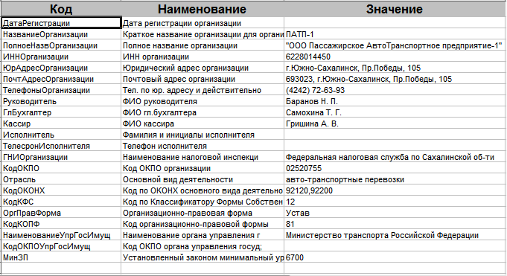

Рис.2 Фрагмент списка констант ООО «ПАТП-1»

2)Настройка плана счетов и аналитического учета

В типовой конфигурации синтетический учет основных средств ве­дется на счетах: 010 «Здания», 011 «Сооружения», 012 «Передаточные устройства», 013 «Машины и оборудование», 015 «Транспортные средства», 016 «Инструменты, производственный (включая принад­лежности) и хозяйственный инвентарь», 017 «Рабочий и продуктив­ный скот», 019 «Прочие основные средст­ва».

Все счета по отношению к балансу являются активными. Остатки основных средств и их приход записываются по дебету счета, а выбытие по кредиту.

Аналитический учет на балансовых счетах ведется в разрезе инвен­тарных объектов (субконто 1 вида «Основные средства» типа спра­вочник «Основные средства») и материально-ответственных лиц (суб­конто 2 вида «МОЛ» типа справочник «МОЛ») в количественном и стоимостном измерителях.

Аналитический учет на забалансовом счете А01 «Арендованные ос­новные средства» ведется в разрезе инвентарных объектов (субконто 1 вида «Основные средства»), материально-ответственных лиц (субкон­то 2 вида «МОЛ») и арендодателей (субконто 3 вида «Контрагенты» типа справочник «Контрагенты») в количественном и стоимостном измерителях.

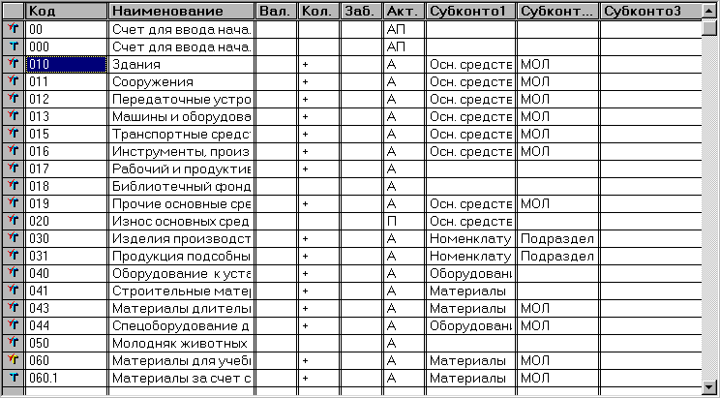

Рис.3 Аналитический учет на балансовых счетах

Для хранения информации об объектах основных средств используется справочник «Основные средства», в котором для каждого объ­екта можно указать место хранения выбором из справочника «Под­разделения».

3) настройка справочников аналитической информации

Ввиду того, что справочники в программе допускают многоуровневую (вплоть до 10 уровней) структуру возможно организовать двухуровневый учет основных средств. На первом уровне расположим группы основных средств:

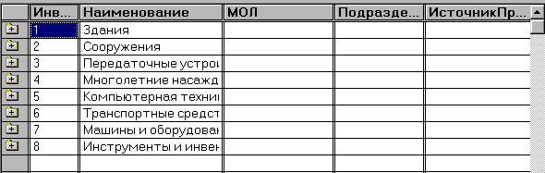

Рис.4 Первый уровень основных средств

На втором уровне расположим объекты ОС как таковые, задав в качестве кода ОС их инвентарные номера:

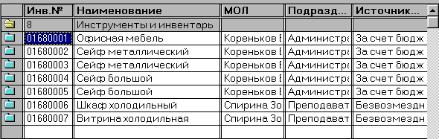

Рис.5 Второй уровень основных средств

После такого рода предварительной настройки основных параметров программы можно немедленно приступить к вводу хозяйственных операций по учету основных средств.

Справочник "Основные средства" является прообразом картотеки основных средств. Программа предусматривает два варианта ввода информации в справочник:

- справочная информация подготавливается предварительно, а затем осуществляется ввод операций и документов;

- справочная информация вводится непосредственно во время ввода бухгалтерских операций и документов.

Рассмотрим первый вариант, когда ввод справочной информации об объекте предваряет ввод операций. Выполним ввод сведений об инвентарном объекте основных средств в справочник.

Вот каким образом выглядит типовой диалог по вводу информации о новом основном средстве:

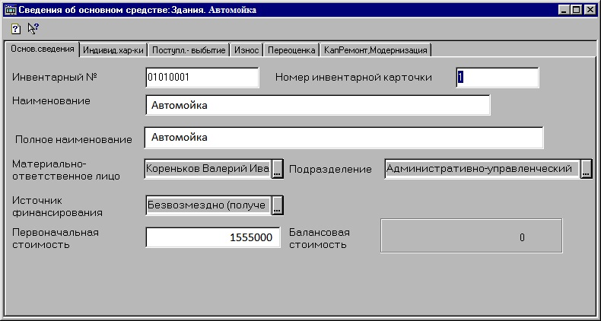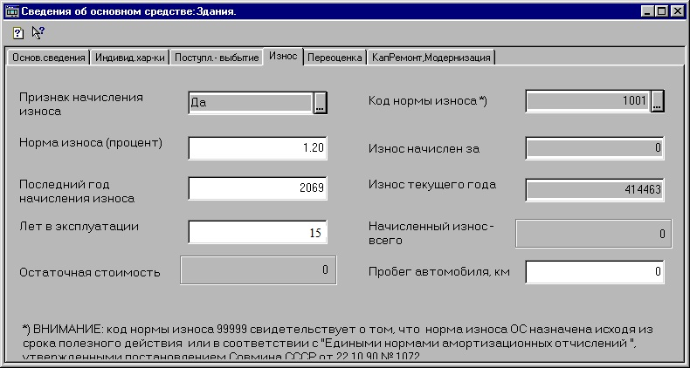

Рис.6,7 Типовой диалог по вводу информации о новом основном средстве

После занесения всей необходимой информации об основном средстве нажатием кнопки печать можно вывести инвентарную карточку учета основных средств по форме № ОС-6.

После настройки нашей системы: уточнения плана счетов, определения структуры аналитики, создания и прикрепления к счетам справочников объектов аналитического учета, настройки констант необходимо перейти к заключительной части подготовки системы к эксплуатации: вводу остатков основных средств на начало года.

Справочник «Основные средства» может быть либо заведен заранее, либо его можно дополнять при вводе остатков.

**Ввод входящих сальдо.**

Перед началом вводом остатков необходимо установить рабочий период. Входящие остатки в «1С: Бухгалтерии» вводятся как конечные за предшествующий период, а затем, при закрытии периода, переносятся в следующий квартал как начальные.

Проводки с остатками по счетам (субсчетам) и объектам аналитического учета вводятся в корреспонденции с фиктивным счетом «00». В бюджетном плане счетов предусмотрен счет «000».

Остатки по счетам, учет по которым ведется без корреспонденции (забалансовые и вспомогательные счета), вводятся простой записью, то есть в проводке указывается только один счет.

На практике это выглядит следующим образом:

В журнал хозяйственных операций вводится хозяйственная операция например «Ввод остатков по счету 010»:



Рис. 8 Добавление операций по счёту 10 - в хозяйственный журнал



или «Ввод остатков по счету 250» для отражения фондов в основных средствах:

Рис. 9 Добавление операций по счёту 250 - в хозяйственный журнал

Введенные в журнал хозяйственных операций операции порождают проводки, изменяющие состояние соответствующих бухгалтерских счетов:

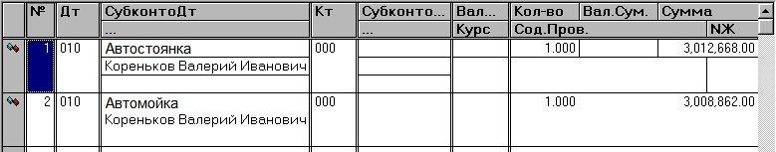

Рис. 10,11 Проводки бухгалтерских счетов

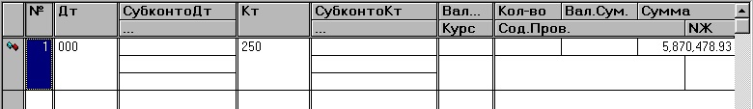

После ввода входящих сальдо по всем бухгалтерским счетам на вспомогательном счете «00» или «000» не должно быть остатка. Кроме того проконтролировть правильность введенной информации можно и при помощи любой из форм отчетности, входящей в состав программы, например пользуясь оборотно-сальдовой ведомости по счету:

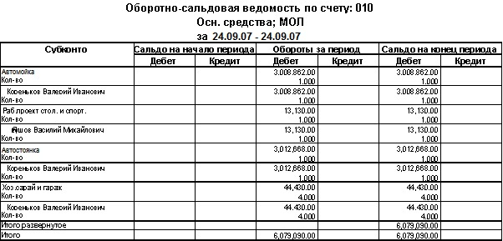

Рис. 12 Оборотно – сальдовая ведомость

После формирования подобного отчета остается сверить суммарное сальдо с данными бухгалтерского учета организации.

**2.3 Средства автоматизации ввода хозяйственных операций.**

Компьютерная технология ведения учета отличается от ведения учета «вручную». Регистрация факта совершения финансово-хозяйственной операции в информационной базе программы производится всего один раз – при вводе суммы проводки. Как только сумма проводки будет введена, она изменит итоги по счетам бухгалтерского учета, затронутым в проводке, и будет отражаться в отчетных документах, формируемых из программы.

В «1С: Бухгалтерии» имеется несколько способов регистрации учетной информации:

1) ввод проводок «вручную»,

2) использование механизма типовых операций,

3) использование настроенных документов.

1) Ввод проводок «вручную».

Все факты хозяйственной деятельности учреждения в «1С: Бухгалтерии» хранятся в виде операций. Каждая операция содержит одну или несколько проводок, отражающих хозяйственную операцию в бухгалтерском учете в натуральном и денежном выражении. Например, операции по вводу входящих остатков вводились «вручную».Каждая проводка, в свою очередь, может состоять из одной или нескольких корреспонденций. Проводки, содержащие несколько корреспонденций, называются «сложными». В сложных проводках дебет одного счета корреспондирует с кредитом нескольких счетов, и наоборот.

Режим ручного ввода отличается максимальной гибкостью: можно указать любое содержание операции и ввести любые проводки. Кроме того, этот режим не требует предварительной настройки в «Конфигураторе» и прост в освоении.

2) Ввод проводок в режиме «типовых операций»

Многие хозяйственные операции, совершаемые а организации, с точки зрения отражения в бухгалтерском учете, имеют однотипный характер и регистрируются одинаковым набором взаимосвязанных бухгалтерских проводок. Для отражения в учете таких стандартных ситуаций в «1С: Бухгалтерии» удобно использовать типовые операции. В отличие от режима ввода операции «вручную», в котором каждая проводка вводится вручную, типовая операция содержит шаблон. Шаблоном типовой операции называется сценарий формирования проводок для регистрации какого-либо хозяйственного факта. Это полезный режим автоматизированного ввода часто повторяющихся хозяйственных операций, но наиболее удобным для автоматизации учета денежных средств является метод регистрации учетной информации с помощью документов.

3) Использование документов «1С: Бухгалтерии»

Режим использования настроенных документов позволяет автоматически генерировать операцию, а при необходимости – и проводки на основании вводимых документов. Для удобного поиска в информационной базе документы «1С: Бухгалтерии» распределяют по журналам. Например, в типовой конфигурации в журнал «Основные средства» включены документы «Покупка ОС» и «Начисление износа ОС», «Ликвидация ОС» и др. В журнале документов можно не только выписывать новые документы, но и работать с ранее введенными документами: редактировать, переходить в журнал операций и журнал проводок, видеть проводки автоматически формируемые документом и т.д.

В последнее время наибольшей популярностью обладает режим документов. Разработчики в стандартных конфигурациях программы предусматривают документы практически на «все случаи жизни. Таким образом успех при работе с программой предполагает умение пользоваться стандартными документами, знать их возможности и уметь настраивать их в соответствии с потребностями конкретной организации.

Документ «Покупка ОС».

Документ «Покупка ОС» предназначен для оприходования приоб­ретенных основных средств «Актом приемки-передачи и на внутрен­нее перемещение основных средств (форма № ОС-1)» и формирова­ния соответствующих проводок.

Данные вводятся по каждому основному средству. Новое основное средство мо­жет быть заранее внесено в справочник «Основные средства», либо его можно внести в список основных средств при вводе данного документа.

Для заполнения документа необходимо вызватьдокумент «По­купка ОС» либо из списка документов группы «Основные средства», либо из журнала «Основные средства»(Покупка ОС) и заполнить его реквизиты.

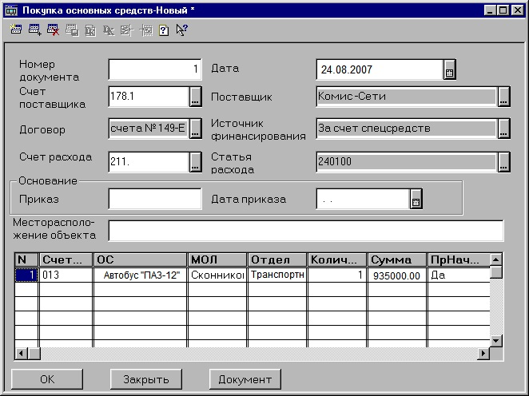

Рис 13. Окно «Покупка основных средств»

Документ «Безвозмездное получение ОС».

Документ «Безвозмездное получение» предназначен для оформле ния поступления безвозмездно полученных основных средств «Актом приемки основных средств (форма № ОС-1)» и формирования соответствующих проводок.

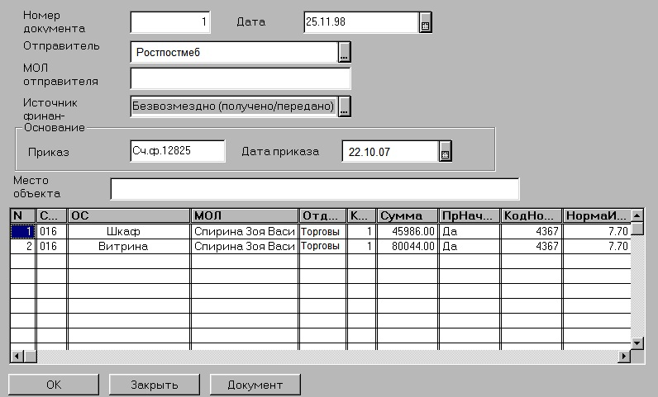

Рис 14. Окно «Получение основных средств»

Документ «Начисление износа».

Документ «Начисление износа» предназначен для оформления операций (автоматического формирования проводок), связанных с ежегодным начислением износа основных средств. Предполагается, что до проведения документа для каждого основного средства предварительно были заданы начальные сальдо по субсчетам счета 01 (балансовая стоимость) и субсчету 020 (начисленный износ), год передачи в эксплуатацию, признак начисления износа и норма износа Те основные средства, у которых признак начисления износа задан «Нет», не будут участвовать в расчете, по ним не будет начисляться износ.

Документ «Начисление износа»можно вызвать либо из списка документов группы «Основные средства», либо из журнала «Основ­ные средства» (НачислениеИзноса).

Рис.15 Начисление износа основных средств

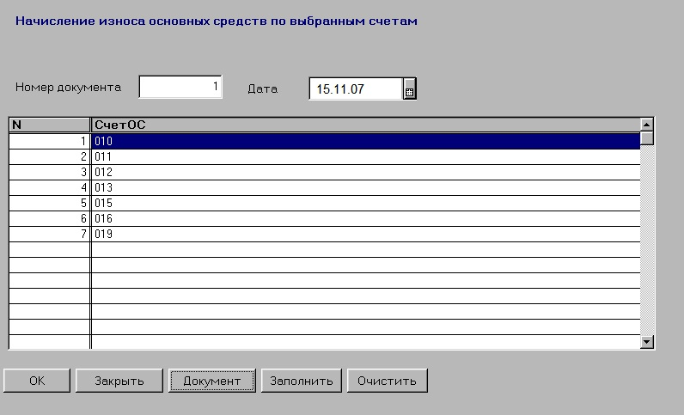

Для заполнения спецификации можно использовать кнопку «Заполнить». По нажатию этой кнопки спецификация документа бу­дет заполнена номерами счетов, по которым ведется учет основных средств. Кнопкой «Очистить» можно отменить заполнение специфи­кации.

Собственно расчет необходимых сумм и формирование проводок по каждому основному средству, учитываемому на выбранных счетах, выполняется документом в момент проведения. Документ в дальней­шем может перепроводиться, при этом ранее сформированные доку­ментом проводки удаляются и формируются новые- Кроме того, при проведении документа в карточке ОС заполняются реквизиты группы «Износ».

Документ «Переоценка ОС методом прямого пересчета».

Документ «Переоценка ОС методом прямого пересчета» предна­значен для расчета полной восстановительной стоимости основных фондов путем прямого пересчета стоимости отдельных объектов по документально подтвержденным рыночным ценам на новые объекты, аналогичные оцениваемым, сложившимся на дату проведения пере­оценки и автоматического формирования проводок на суммы дооцен­ки балансовой стоимости и дооценки износа по основным средствам, подлежащим переоценке.

Для того чтобы произвести расчет, нужно выбратьдокумент «Переоценка ОС методом прямого пересчетом» либо из списка докумен­тов группы «Основные средства», либо из журнала «Основные сред­ства» **(**ПереоценкаОСпрямая) и заполнить реквизиты документа.

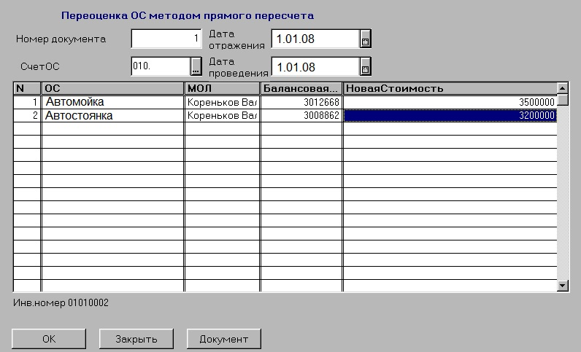

Рис. 16 Переоценка основных средств

Новая стоимость. Вводится восстановительная стоимость ОС по документально подтвержденным рыночным ценам на них, сложив­шимся на дату проведения переоценки.

При переоценке основных средств путем прямого пересчета по каждому ОС в первую очередь вычисляется коэффициент переоценки путем деления новой стоимости на балансовую, а затем числящаяся в бухгалтерском учете по состоянию на дату проведения переоценки сумма износа основных средств (включая объекты, по которым полно­стью начислен износ) умножается на соответствующий коэффициент.

Превышение суммы износа, исчисленной в соответствии с выше­указанным алгоритмом, над суммой начисленного износа по основным средствам, отобранным в спецификацию, отражается по дебету субсче­та250 «Фонд в основных средствах» и кредиту субсчета020 «Износ основных средств».

Перед проведением документа рекомендуется сформировать печат­ный документ «Ведомость начисления переоценки основных средств». С его помощью можно проверить правильность начисления переоцен­ки. В случае, если для какого-либо ОС переоценка за заданный период уже была проведена, например, другим документом, выдается преду­предительное сообщение.

При проведении документа будут сформированы проводки по ка­ждому основному средству, отобранному в спецификацию: Дт01, Кт250 - на сумму дооценки стоимости; Дт250, Кт020 - на сумму до­оценки износа. Кроме того, при проведении документа в карточках ОС заполняются реквизиты группы «Переоценка».

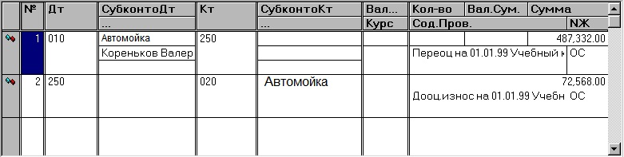

Рис. 17 Проводки при переоценки ОС

Документ «Списание ОС по акту Ф443».

Для списания инструментов, производственного и хозяйственного инвентаря по ветхости, износу используется документ «Списание ОС по акту Ф443».

Для заполнения акта необходимо вызвать документ «Списание ОС по акту Ф443» либо из списка документов труппы «Основные средст­ва», либо из журнала «Основные средства»(СписаниеОС Ф443) и заполнить его реквизиты.

Рис. 18 Списание основных средств

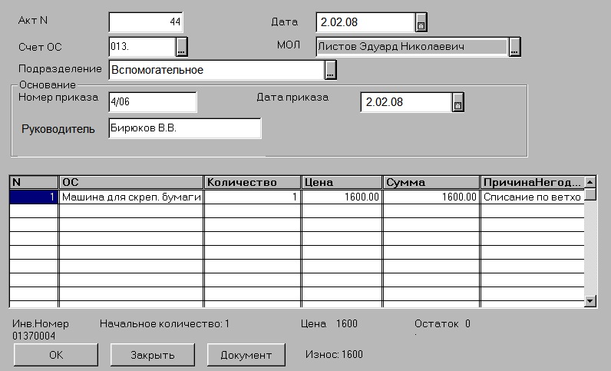

При проведении документа формируются проводки по списанию ОС, отобранных в спецификацию:

- по полностью изношенным ОС - Дт020, Кр счета ОС (списывает¬ся начисленный износ);

- по недоамортизированным ОС - Дт250, Кр счета ОС (списывается остаточная стоимость ОС и Дт020, Кр счета ОС (списывается начисленный износ).

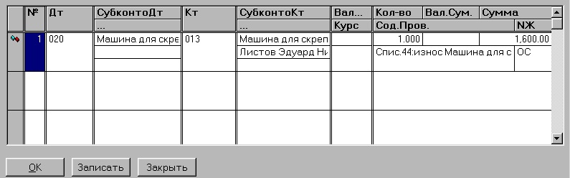

Рис. 19 Проводки при списании основных средств

Документ «Безвозмездная передача ОС»

Документ «Безвозмездная передача» предназначен для оформ­ления списания основных средств при их безвозмездной передаче Из документа можно распечатать «Акт приемки-передачи и на внутрен нее перемещение основных средств (форма № ОС-1)»

Этим документом может быть оформлено также списание основ­ных средств при их реализации Проводки на суммы, поступившие и оставленные в распоряжении учреждения надо внести вручную.

Для заполнения документа необходимо вызватьдокумент «Без­возмездная передача», либо из списка документов группы «Основные средства», либо из журнала «Основные средства»(ОС_безвПередача)и заполнить его реквизиты.

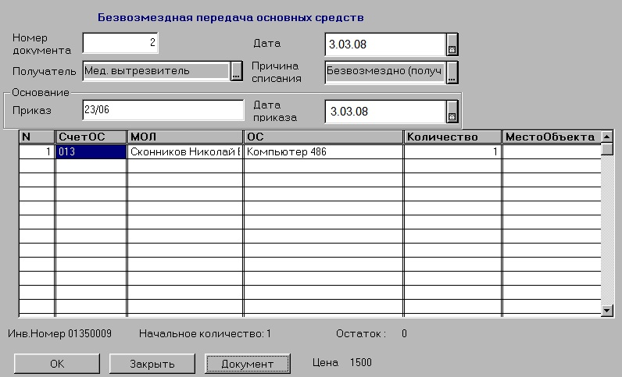

Рис. 20 Безвозмездная передача основных средств

Получатель. Из списка организаций выбирается организация, в которую передаются основные средства.

Причина списания. Выбирается из списка значений перечисления «Движение фонда». По умолчанию предлагается «Безвозмездно (по­лучено/передано)»

После заполнения всех реквизитов из документа можно сформиро­вать и распечатать для каждого ОС, отобранного в спецификацию, «Акт приемки-передачи и на внутреннее перемещение основных средств (форма .№ ОС-1)».

При проведении документа формируются проводки по списанию основных средств, отобранных в спецификацию:

- по полностью изношенным основным средствам Дт020,Кр счета основных средств (списывает­ся начисленный износ),

- по недоамортизированным основным средствам - Дт250,Кр счета основных средства (списывается остаточная стоимость ОС и Дт020,Кр счета ОС (списывается начис­ленный износ),

- по новым основным средствам Дт250,Кр счета ОС (списывается балансовая стоимость ОС).

**Автоматическое получение отчетности**

Следует отчетливо осознавать, что вся мыслимая отчетность в программе формируется на основании проводок, введенных в журнал хозяйственных операций (вручную или при помощи документов) и только на их основании.

Одним из важных преимуществ «1С: Бухгалтерии» перед другими универсальными бухгалтерскими программами является возможность моментального получения большого числа удобных и наглядных стандартных отчетов, а также множество настраиваемых форм регламентированных и специализированных отчетов.

Стандартные отчеты предназначены для получения данных по бухгалтерским итогам и бухгалтерским проводкам в самых различных разрезах для любых указываемых счетов, видов субконто, а также они применяются для получения итоговой и детальной информации по любым разделам бухгалтерского учета.

К специализированным отчетам в конфигурации относятся отчеты, ориентированные на конкретный раздел бухгалтерского учета или вы дающие служебную информацию по различным данным типовой конфигурации Общие принципы работы со специализированными отчетами ничем не отличаются от работы с любыми другими отчета-ми.

Регламентированные отчеты необходимы для составления бухгалтерской и налоговой отчетности и отчетов-справок, а также отчетности во внебюджетные социальные фонды и органы статистики.

К стандартным отчетам относятся такие отчеты, как «Оборотно-сальдовая ведомость», «Сводные проводки», «Анализ счета», «Анализ субконто» и другие. Такие отчеты используются непосредственно при ведении бухгалтерского учета для текущего анализа бухгалтерских итогов на уровне счетов, субсчетов, объектов аналитического учета, различных периодов и детальных проводок, а также для ежемесячного формирования учетных регистров. Они вызываются из меню «Отчеты» главного меню программы.

При запуске отчета на экран обычно выдается форма настройки параметров отчета или экранная форма диалога. Например, при составлении отчета «оборотно-сальдовая ведомость по счету» выдается следующий диалог:

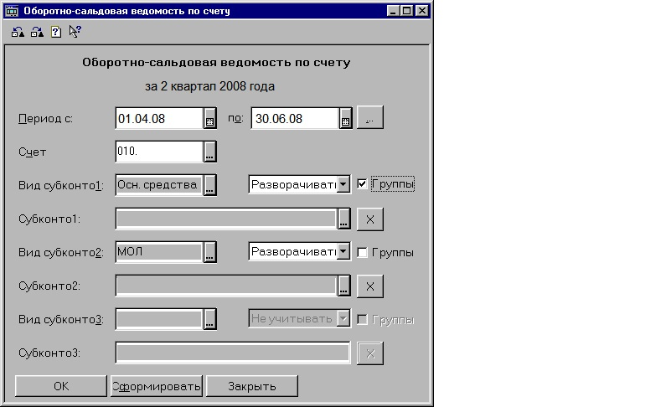

Рис. 21 Оборотно – сальдовая ведомость по счёту

В группу специализированных отчетов входят следующие формы:

- инвентарная карточка ОС

- опись инвентарных карточек

- оборотная ведомость ОС

- оборотная ведомость ОС по МОЛ

- ведомость основных средств

- ведомость ОС по МОЛ

- ведомость ОС по счету

- ведомость начисленного износа

- ведомость износа по счету

- ведомость начисленной переоценки

Кроме перечисленных отчетов, можно сформировать отчеты «Инвентаризационная опись ОС» и «Сличительная ведомость ОС» из группы отчетов «Инвентаризация» и «Мемориальный ордер 9» из группы отчетов «Мемориальные ордера», а также стандартные отчеты.

Все формы отчетности ежеквартально обновляются для зарегистрированных пользователей программной продукции фирмы «1С». Таким образом пользователи системы «1С: Предприятие» всегда в курсе последних изменений законодательства.

**Глава 3. Рекомендации по совершенствованию учёта основных средств в ООО «ПАТП-1».**

Основным общим недостатком системы учета основных средств является недостаточный контроль за деятельностью бухгалтерии со стороны руководства предприятия. При такой системе руководитель как бы не является потребителем бухгалтерской информации в той степени, в которой ему следует им быть теоретически. Практически достаточных усилий по контролю за основными средствами руководитель предприятия не прикладывает, хотя нормативные требования соблюдаются им с наибольшей возможной точностью.

При зачислении в состав основных средств на предприятии процедура не соблюдается в должной форме: акт приемки (форма ОС-1) не оформляется, т. е. фактически сам факт постановки на учет основных средств фиксируется только при помощи бухгалтерской проводки (Дебет 01 “Основные сре6дства”, Кредит 08 “Вложения во внеоборотные активы”) и увеличением в связи с этим дебетового сальдо по счету 01 “Основные средства” на сумму вновь поступившего основного средства.

На предприятии не ведутся инвентарные карточки учета основных средств. Учет объектов ведется таким образом: ведутся записи об основных средствах по порядку номеров с указанием сальдо на первое число каждого месяца в инвентарной книге. Там же указываются наименование, количество, цена, шифр и норма амортизации.

Такая система, по моему мнению, не рассчитана на дальнейшее расширение предприятия, которое связано с увеличением количества и номенклатуры используемых на нем основных средств.

Следующее предложение вытекает из того, что руководству предприятия необходимо обратить внимание на снижение суммы налога на имущество. Для этого можно предложить сдачу в аренду или продажу малоиспользуемого оборудования, зданий и сооружений, при этом определив круг потенциальных покупателей или пользователей, нуждающихся в данном виде оборудования, здания, сооружения.

Во-первых, предприятие может заработать дополнительные деньги для развития производства, приобретения нового оборудования, во-вторых, сдача в аренду влечет за собой уменьшение налогооблагаемой базы по налогу на имущество.

Для более эффективного использования основных средств предприятие может принять следующие мероприятия:

- ввод в действие не установленного оборудования, замена и модернизация его;

- сокращение целодневных и внутрисменных простоев. Устранение данного недостатка может быть достигнуто путем введения прогрессивных организационных и технологических мероприятий.

- повышение коэффициента сменности, которое может быть достигнуто применением оптимального графика работы предприятия, включающий эффективный план проведения ремонтных и наладочных работ.

- более интенсивное использование оборудование.

- повышение квалификации рабочего персонала, которое обеспечивает более эффективное и бережное обращение с транспортными средствами, оборудованием.

- экономическое стимулирование основных и вспомогательных рабочих, предусматривающее зависимость зарплаты от доходов предприятия, качества выполняемой работы. Формирование фондов стимулирования и поощрения рабочих, достигнувших высоких показателей работы.

- проведение социальных работ, предусматривающих повышение квалификации рабочих, улучшение условий труда и отдыха, оздоровительные мероприятия и др. мероприятия, положительно влияющие на физическое и духовное состояния рабочего.

Более полное использование основных фондов приводит также к уменьшению потребностей в виде новых производственных мощностей при изменении объема производства, а, следовательно, к лучшему использованию прибыли предприятия (увеличению доли отчислений от прибыли в фонд потребления, направлению большей части фонда накопления на механизацию и автоматизацию технологических процессов и т.п.).

Также важнейшее значение имеет интенсивное использование оборудования, т.е. полное использование его по мощности в каждую единицу рабочего времени.

Что касается амортизационной политики, на предприятии «Южно - Сахалинское ПАТП-1» используется наиболее выгодный способ начисления амортизации, поскольку при применении данного способа предприятие имеет максимальные возможности обновления основных средств за счет амортизации и дополнительных средств на воспроизводство основных фондов потребуется меньше.

Это позволит расширить возможности воспроизводства основных средств, однако для развития производства необходимы также дополнительные источники финансирования приобретения основных средств. Наряду с задачей использования фонда амортизации по своему прямому назначению необходимо привлекать заемные источники для обновления основных производственных фондов.

В процессе эксплуатации основные средства изнашиваются. Для поддержания их в исправности и предотвращения преждевременного выхода из строя периодически производится ремонт основных средств. Можно бы рекомендовать создать резервный фонд, который в дальнейшем мог бы быть использован на капитальный ремонт автобусного парка, но предприятие в течение уже пяти лет является дотационным и получает убыток от основного вида деятельности – пассажирские перевозки. Не спасает и открытие на предприятии торговой точки. Прибыль от торговли не покрывает убытка от основной деятельности.

**Заключение**

Как можно убедиться на примере этой работы даже простое использование программы «1С: Бухгалтерия» - печать платежных документов, ручной ввод проводок, формирование стандартных отчетов, - существенно облегчает труд бухгалтера, освобождает его от рутинной необходимости переписывания одних и тех же сумм из одного отчета в другой, высвобождая время для финансового анализа, планирования, прогнозирования, перераспре­деления ресурсов.

Попытка исследовать на практике вопросы автоматизации позволили получить ценные выводы и более глобального характера:

- процесс автоматизации возможен в организациях любых правовых форм

- сложность внедрения программы в бухгалтерии определяется исключительно особенностями учетной политики и степенью подготовки персонала

- экономия рабочего времени и интеграция «1С: Бухгалтерии» с другими программами позволяют проводить быстрый и осмысленный анализ любых показателей

- и, наконец, не следует думать что вся автоматизация сводится к бездумному нажатию на кнопки – это серьезный интеллектуальный, а зачастую и психологически болезненный процесс.

Основные средства играют огромную роль в процессе труда, в своей совокупности они образуют производственно-техническую базу и определяют производственную мощность предприятия. На протяжении длительного периода использования основные средства поступают на предприятие и передаются в эксплуатацию; изнашиваются; подвергаются ремонту, при помощи которого восстанавливаются их физические свойства; перемещаются внутри предприятия; выбывают с предприятия вследствие ветхости или нецелесообразности дальнейшего использования.

Формирование рыночных отношений в стране заставляет по-новому подойти к постановке учета на отдельных участках финансово-хозяйственной деятельности предприятий и организаций, в том числе и учета основных средств.

В условиях ограниченности финансовых ресурсов в современных условиях развития экономики, высокой степени изношенности основных средств важное значение приобретает выбор учетной политики на предприятиях по привлечению инвестиций и обновлению основного капитала.

Основные средства предприятия разнообразны по своему составу и назначению. Для ведения учета необходима классификация основных средств по видам, назначению или характеру участия в процессе производства, отраслям хозяйства, степени использования, принадлежности.

В системе рыночных отношений задачами бухгалтерского учета являются правильное и своевременное отражение поступления, выбытия и перемещения основных средств, контроль за их наличием и сохранностью в местах эксплуатации; своевременное и точное исчисление износа основных средств и правильное его отражение в учете; определение затрат по ремонту и контроль за рациональным использованием средств, выделенных для этой цели; своевременное проведение инвентаризации и переоценки.

Многое затрудняет деятельность бухгалтеров: трудность перехода к современной системе и работы в условиях развивающихся рыночных отношений, недостаточность опыта работы в таких условиях, отсутствие положительных примеров, несовершенство и противоречивость подзаконных актов. Отсюда следует вывод, что одной из важных задач управленческого учёта является поиск путей совершенствования бухгалтерского учета основных средств.

**Список используемой литературы**

1. Бухгалтерский учет в учреждениях непроизводственной сферы / Белов А.Н. [Текст]. – М.: Издательство«Финансы и статистика», 1995 – 223 с.

2. Бухгалтерский учет и налогообложение основных средств / Мордовкин А.В. [Текст]. - М.: Издательство «Главбух», 1999 - 768 с.

3. Финансы и статистика / Козлова Е.П., Парашутин Н.В., Бабченко Т.Н. [Текст]. - М.: Издательство «Экзамен», 2005 - 296 с.

4. Бухгалтерский учет / Коршунов Ю.Н., Коршунова Т.Ю., Кучма М.И. [Текст]. - М.: Издательство «Экзамен», 1998 - 534 с.

5. Учет основных средств, нематериальных активов, долгосрочных инвестиций.

С.А. Панина. [Текст]. - М.: Издательство «МЦФЭР», 2002.- 815с.

6. Бухгалтерский учет / Е.Н. Сидоренко. [Текст]. - М.: Издательство «Райт», 2006.- 752 с.

7. Налогообложение основных средств / Куренной А.М., Маврин С.П., Хохлов Е.Б. [Текст]. - М.: Издательство «ЮРИСТЪ», 2007.- 579 с.

8. Бухгалтерский учет основных средств / под ред. С.П. Маврина, А.С. Пашкова. [Текст]. - М.: Издательство «ЮРИСТЪ», 2004.- 560 с.

9. Основные средства как объект учета обязанности / Крапивин О.М., Власов В.И. [Текст]. - М.: Издательство «Норма», 2006.- 400 с.

10. Учет наличия и поступления основных средств / под ред. В.И. Шкатуллы. - 2-е изд., с изменениями и дополнениями [Текст]. - М.: Издательство «ФБК-ПРЕСС», 2006.- 840 с.

11. Организация бухгалтерского учета основных средств / Моргунов Б.С., Бурма З.И. [Текст]. - М.: Издательство «Экзамен», 1998 - 534 с.

12. Общие положения по учету основных средств/ Уколов П.Ю. [Текст]. - М.: Издательство «Главбух», 2000 - 768 с.

13. Задачи бухгалтерского учета / Гербов П.К., Вербанов В.И. [Текст]. - М.: Издательство «Инвест», 2001.- 329 с.

14. Бухгалтерский учет в промышленности / Козлова Е.П., Парашутин Н.В., Бабченко Т.Н. [Текст]. – М.: Издательство «Финансы и статистика», 1993. – 435 с.

16. Самоучитель по работе с программой «1С:Бухгалтерия» / Киевский С.В. - М.: Издательство «Компьютер пресс», 1997. – 334с.

17. Бухгалтерский учет на примере 1С / Волков В.П. [Текст]. – М.: Издательский центр «Инвайт», 1998 – 523 с.

18. Бухгалтерский учет и налогообложение основных средств / Капустин А.В. [Текст]. - М.: Издательство «Главбух», 2005 - 468 с.

19. Организация бухгалтерского учета основных средств Русланов Е.Э. [Текст]. - М.: Издательство «Экзамен», 2003 - 496 с.

20. Самоучитель по 1С: Предприятие / Моргунов Д.Е. Кучма М.И. [Текст]. - М.: Издательство «Экзамен», 2002 - 134 с.